***Итоги деятельности отдела государственного ветеринарного надзора за обеспечением здоровья животных, безопасностью продукции животного происхождения и лабораторного контроля***

***за первое полугодие 2014 года***

Специалисты отдела государственного ветеринарного надзора за обеспечением здоровья животных, безопасностью продукции животного происхождения и лабораторного контроля Управления Россельхознадзора по Оренбургской области за первое полугодие 2014 года провели 594 контрольно-надзорных мероприятий, в том числе плановых проверок 444, внеплановых проверок 150.

Выявлено 439 нарушений Законодательства РФ в сфере ветеринарии. К административной ответственности привлечено 427 лица, из них: 110 - физических лиц, 307 - должностных лиц, 10 - юридических лиц, сумма наложенных штрафов 1191,7 тыс. рублей, сумма взысканных – 1052 тыс. руб



Во исполнении приказа Федеральной службы по ветеринарному и фитосанитарному надзору от 12.11.2012г. №543 проведено 53 внеплановых проверки юридических лиц и индивидуальных предпринимателей, осуществляющих деятельность в сфере производства и реализации мяса свинины и продуктов его переработки. К административной ответственности привлечены 53 должностных лица. Сумма штрафов составила 187,0 тыс.руб.

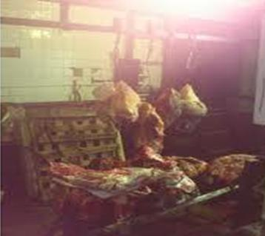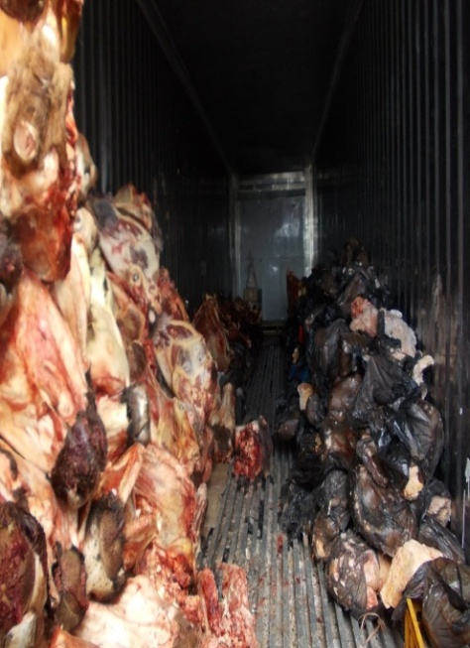  
С начала 2014 года в Управление поступило и рассмотрено 33 обращения граждан.

В соответствии с приказом Россельхознадзора от 30.12.2013г. № 676 управлением осуществляется контроль за заразными, в том числе особо опасными болезнями животных. Запланировано на 2014 год провести 14100 исследований биологического и патматериала, в том числе 5000 - АЧС, 4000 – КЧС, 3100 - грипп птиц, РРСС - 2000 . На 01.07.2014 проведено 6304 исследование на АЧС- 2480, КЧС - 2553, грипп птиц -1085, РРСС -150, болезни пчел - 36

На основании приказа № 677 от 30.12.2013 г. в рамках государственного задания лабораторных исследований по диагностике и профилактике болезней животных запланировано на 2014 год провести 4800 исследований биологического и патматериала на АЧС, КЧС, грипп птиц. На 01.07.2014 проведено 1575 исследование на АЧС - 186, КЧС - 496, грипп птиц -500, РРСС -393.

На основании приказа № 677 от 30.12.2013 г «Об утверждении госзаданий на 2014год» сотрудниками отдела произведен отбор 29 проб продукции животного происхождения и кормов. В 9 случаях выявлено несоответствие продукции требованиям безопасности.

На основании приказа № 675 от 30.12.2013 г. в рамках пищевого мониторинга проведено исследования 207 проб продукции животного происхождения и кормов. В 35 случаях выявлено несоответствие продукции требованиям безопасности.

Управлением организованны мероприятия по недопущению перемещения всеми видами транспорта и реализации подконтрольных товаров без ветеринарных сопроводительных документов.

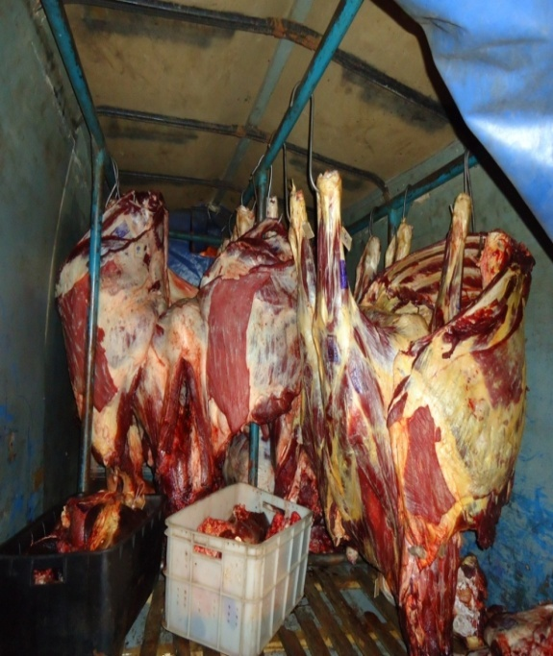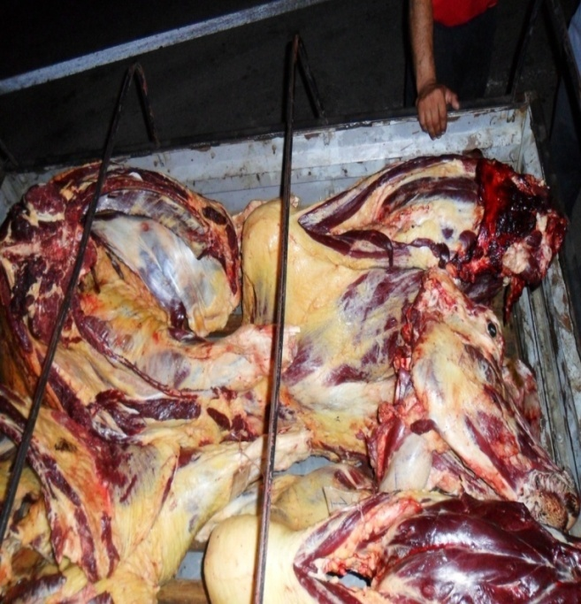

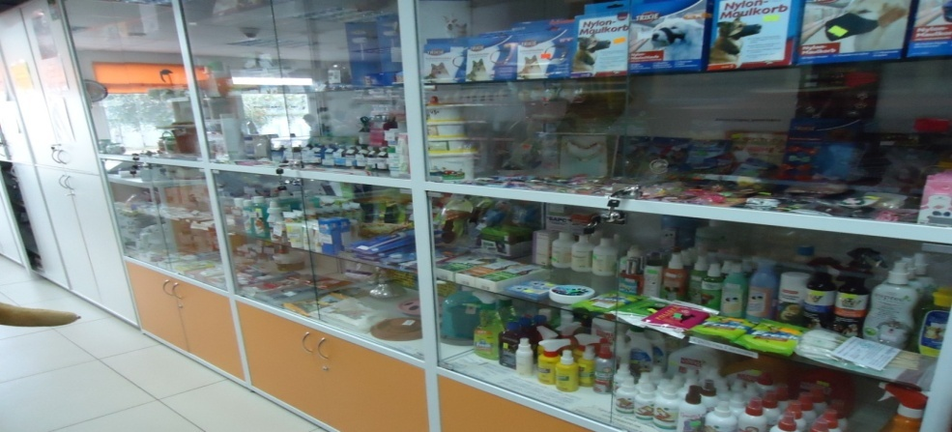

В рамках осуществления лицензионного контроля проведено 3 плановые проверки, а также 17 внеплановых проверок. Составлено 5 протоколов по ч. 2, ч. 3, ч. 4 ст. 14.1 КоАП РФ в отношении 1 юридического лица, 1 должностного лица и 3 индивидуальных предпринимателей. Сумма штрафов составила 4 тыс.руб., одно предупреждение, 2 административных дела находятся на рассмотрении в Арбитражном суде Оренбургской области.